«Пряничная сказка»
Очень ароматный,
Сладкий и мятный.
Сверху в глазурном глянце,
Словно в радостном румянце.
Как вы думаете, что же это?

Конечно, пряник! В наши дни пряники можно купить в любом магазине и есть их хоть каждый день. Продаются пряники разной формы и размеров, с разными начинками. Но так было не всегда. Когда-то были времена, когда пряники считали большой ценностью и ели их только в особые дни. История пряничного дела уходит вглубь веков. По происхождению пряник почти также стар, как и хлеб. В IX веке на Руси пряник был известен под названием медовый хлеб. Первые пряники пекли из ржаной муки, меда и ягодного сока.
В разных городах и деревнях изготавливали свои особые пряники.
Появились пряники «тульские», «городецкие», «вяземские» - получали они своё название по названиям русских городов: Тула, Городец, Вязьма.
У нас в Архангельской области пекли - свои сладкие, ароматные, расписные, фигурные пряники - «Козули». «Козуля» - это необычное слово. Его название сохранено с давних времён - так как козёл являлся символом плодородия и его считали духом хлеба. Их пекли перед новогодним праздником, Рождеством. Фигурками украшали Рождественскую ёлку. Ими обменивались в Рождество в качестве подарков. Древние Поморы считали свои пряники обрядовыми и выпекали их всей семьёй, тесто помогали вымешивать мужчины, женщины вырезали, лепили, выпекали фигурки, детки помогали украшать. «Козули» пеклись из тёмного теста в форме зверюшек и птичек, человечков и других фигурок, украшались сладкой белой или розовой глазурью. Белый цвет - это снег, розовый - северное сияние, цвет пряника - цвет земли и дерева. Мы решили порадовать пряниками наших детей, но не просто полакомиться, а использовать их продуктивно. Для этого украсили пряничками ёлочку, а детям сказали: «Пока вы спали приходил Дедушка Мороз и повесил вместо наших игрушек на ёлочку свои, съедобные. Ведь раньше давным-давно, когда нечем было украшать ёлки, не было у людей таких красивых игрушек, на неё весили пряники и конфеты, а потом, встречая Новый год, угощались вкусными подарками с ёлки и радовались празднику. Вот и вы сегодня можете снять любую понравившуюся «Козулю» с нашей необычной ёлочки, но для этого надо немного потрудиться и самим расписать силуэт пряника, чтоб повесить его на место взятого с ёлки».
Чтоб отведать Архангельских козуль дети усердно старались расписать бумажный силуэт пряника! Представляете с каким восторгом ребятки снимали настоящую «Козулю» с ёлки, а на пустое место весили свою, нарисованную.
Таким образом, дети не только полакомились, но также приобщились к культуре и традициям жителей Архангельской области.
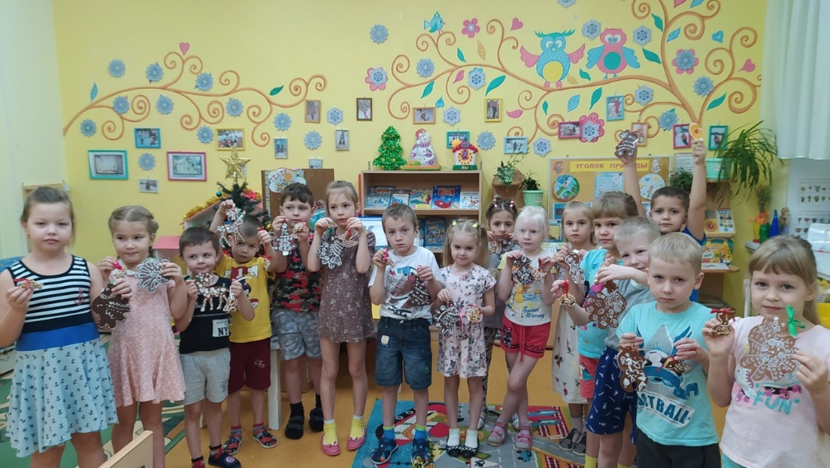

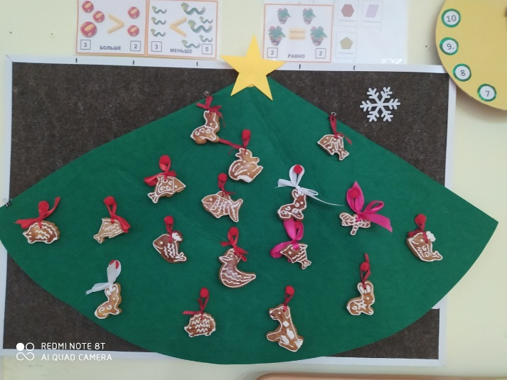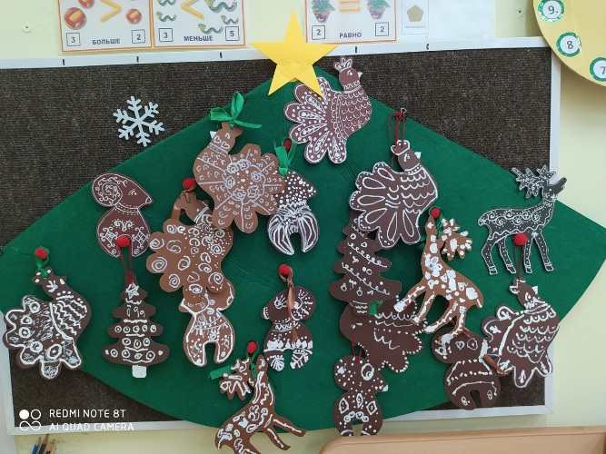

Подготовила воспитатель подготовительной группы «Умка»
Ноженко Наталья Сергеевна

